记录：477589
IMEI：20062
Ad:295(其中有289个有广告介绍)，可以试验
App:1107（1067个有介绍，没有的话，可以进行人工填充）

进行过滤 五天内cty个数超过20的 共 241人 ，产生的记录数是255842 很明显是噪音数据，说明噪音数据很多

现在用户19821
记录 221747
Ad : 217
App : 564
数据集名称 normal_test0510
位置 /hadoop/hadoop_/wxq/test0510/normal_test0510.parquet
Hour
对不同app_tag的用户数进行一个排行：
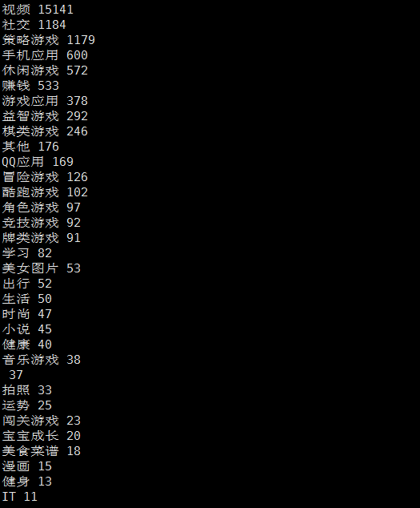

对每个IMEI用户的app数目进行统计：
数目大于10的人数：10
数目大于5的人数：149
数目大于3的人数：290
数目大于1的人数：1567
数目等于1的人数：18254 说明 大多数用户只用一个app

去噪后，正例有3579 ，说明过滤掉的在之前的实验中都是正例
正例的app_tag的人数排行情况：
